Міністрество освіти і науки України

Національний технічний унівеститет

«Харківський політехнічний інститу»

Кафедра «Обчислювальна техніка та програмування»

**ЗВІТ**

Про виконання лабораторної роботи № 6

«Масиви»

Керівник: викладач

Бульба С. С.

Виконавець: студент гр. КІТ-120в

Стегній Б. В.

Харків 2020

**Лабораторна робота № 6. Масиви**

**1 Вимоги**

* 1. **Розробник**

• Стегній Богдан Володимирович;

• Студент групи КІТ-120в;

• 17-лист-2020.

* 1. **Загальне завдання**

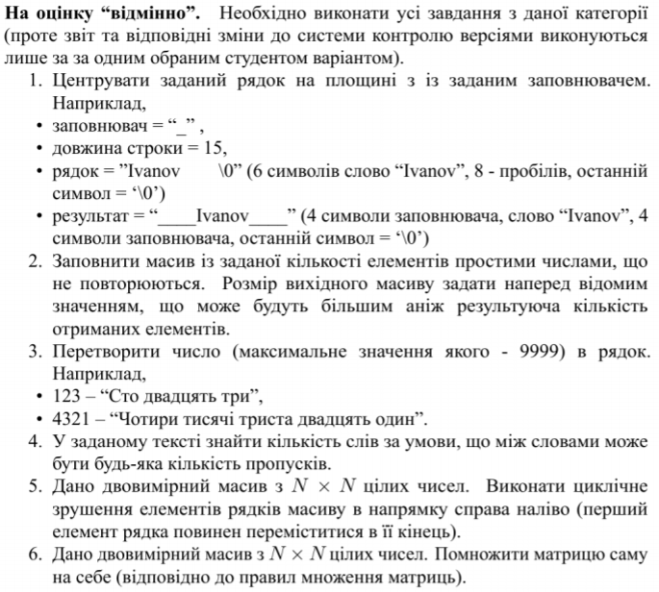

**1.3 Індивідуальне завдання**

**За даною формулою обчислив варіант для написання звіту**

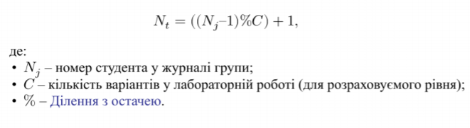

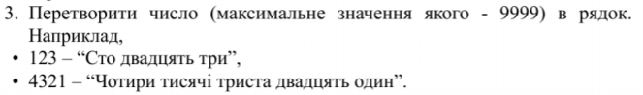

1. **Виконання роботи**
   1. Створив директорію lab06 у репозиторії Programing-repo та директорії для завдань 1-6 за допомогою команди mkdir.

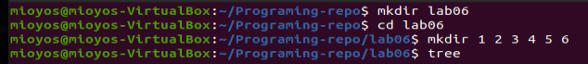

Рисунок 1 – Створення директорій

* 1. Заніс потрібні файлі до директорій для того, щоб можна було працювати.

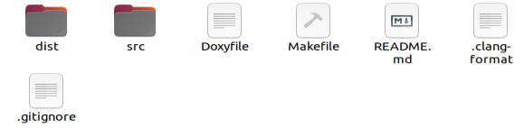

Рисунок 2 – потрібні файли для роботи

* 1. Спочатку додав масив, у якому знаходяться усі потрібні слова.

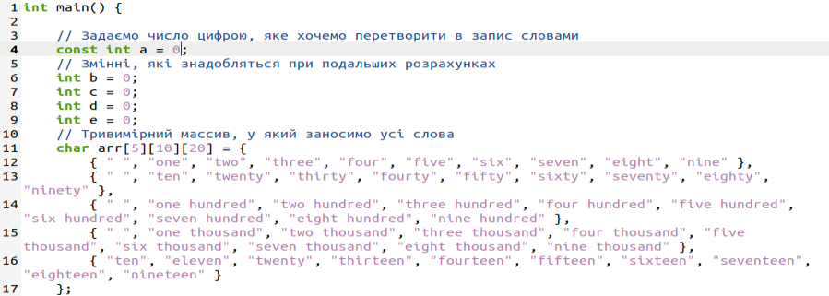

Рисунок 3 – додавання массиву

* 1. Після цього написав основний код за допомогою конструкції if-else.

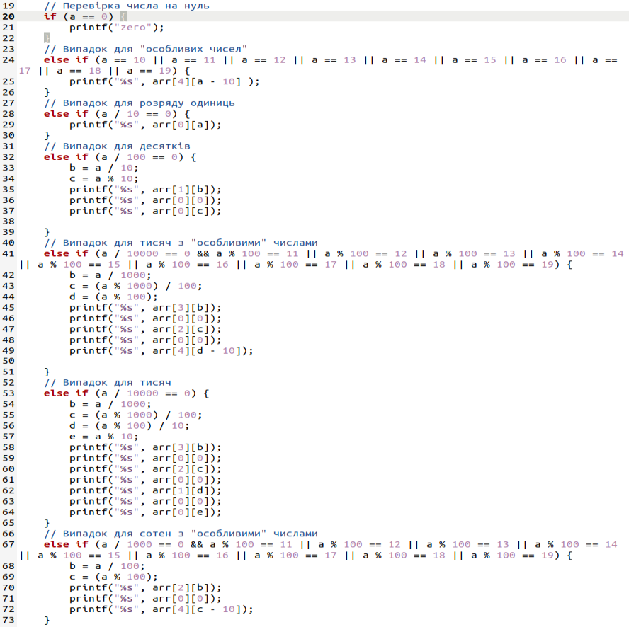

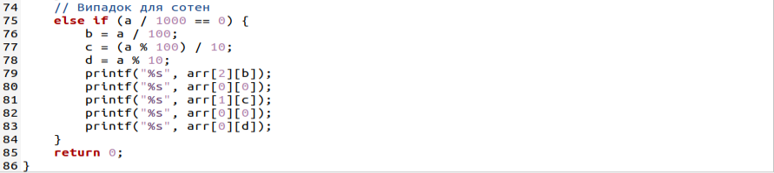

Рисунок 4 – конструкція if-else

**2.5** За допомогою команди make clean prep compile скомпілював проект.

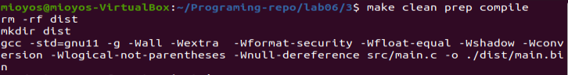

Рисунок 5 – компіляція

**2.6** Усі зміни були додані, зафіксовані та завантажені до онлайн-репозиторію Programing-repo за допомогою команд git add, git commit, git push.

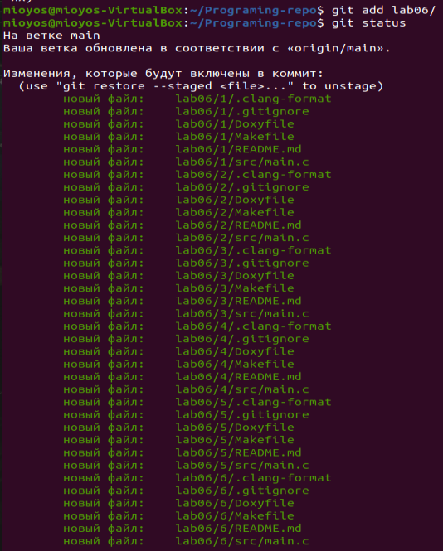

Рисунок 6 – git add



Рисунок 7 – git commit

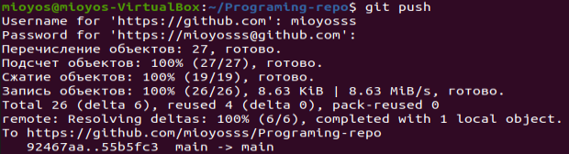

Рисунок 8 – git push

**2.7** Повний код програми.

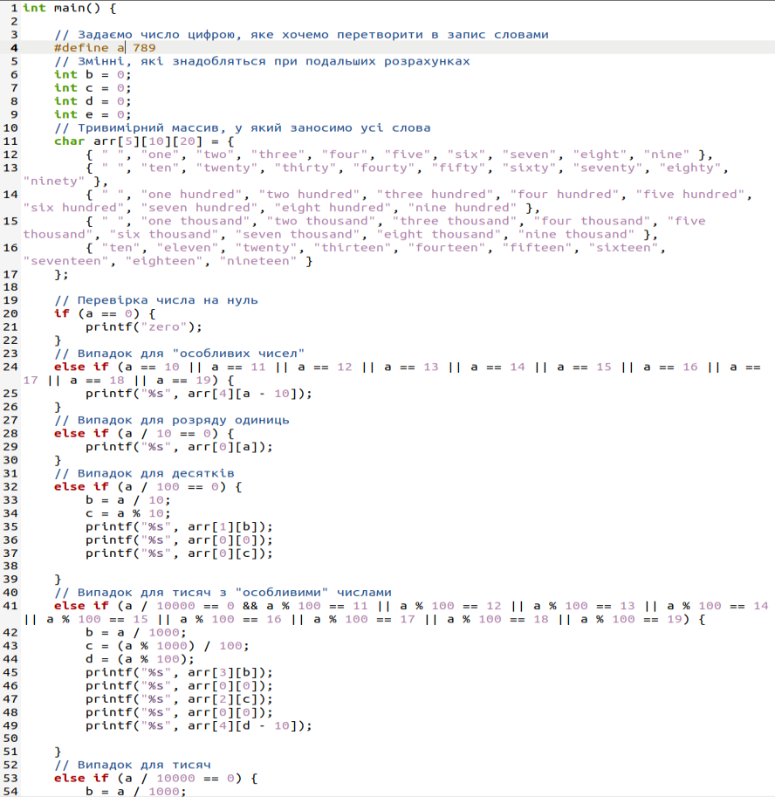

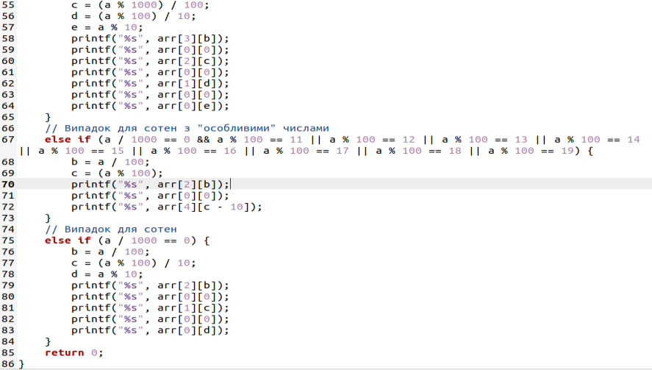

Рисунок 9 – код

**2.8** Зробив блок-схему програми.

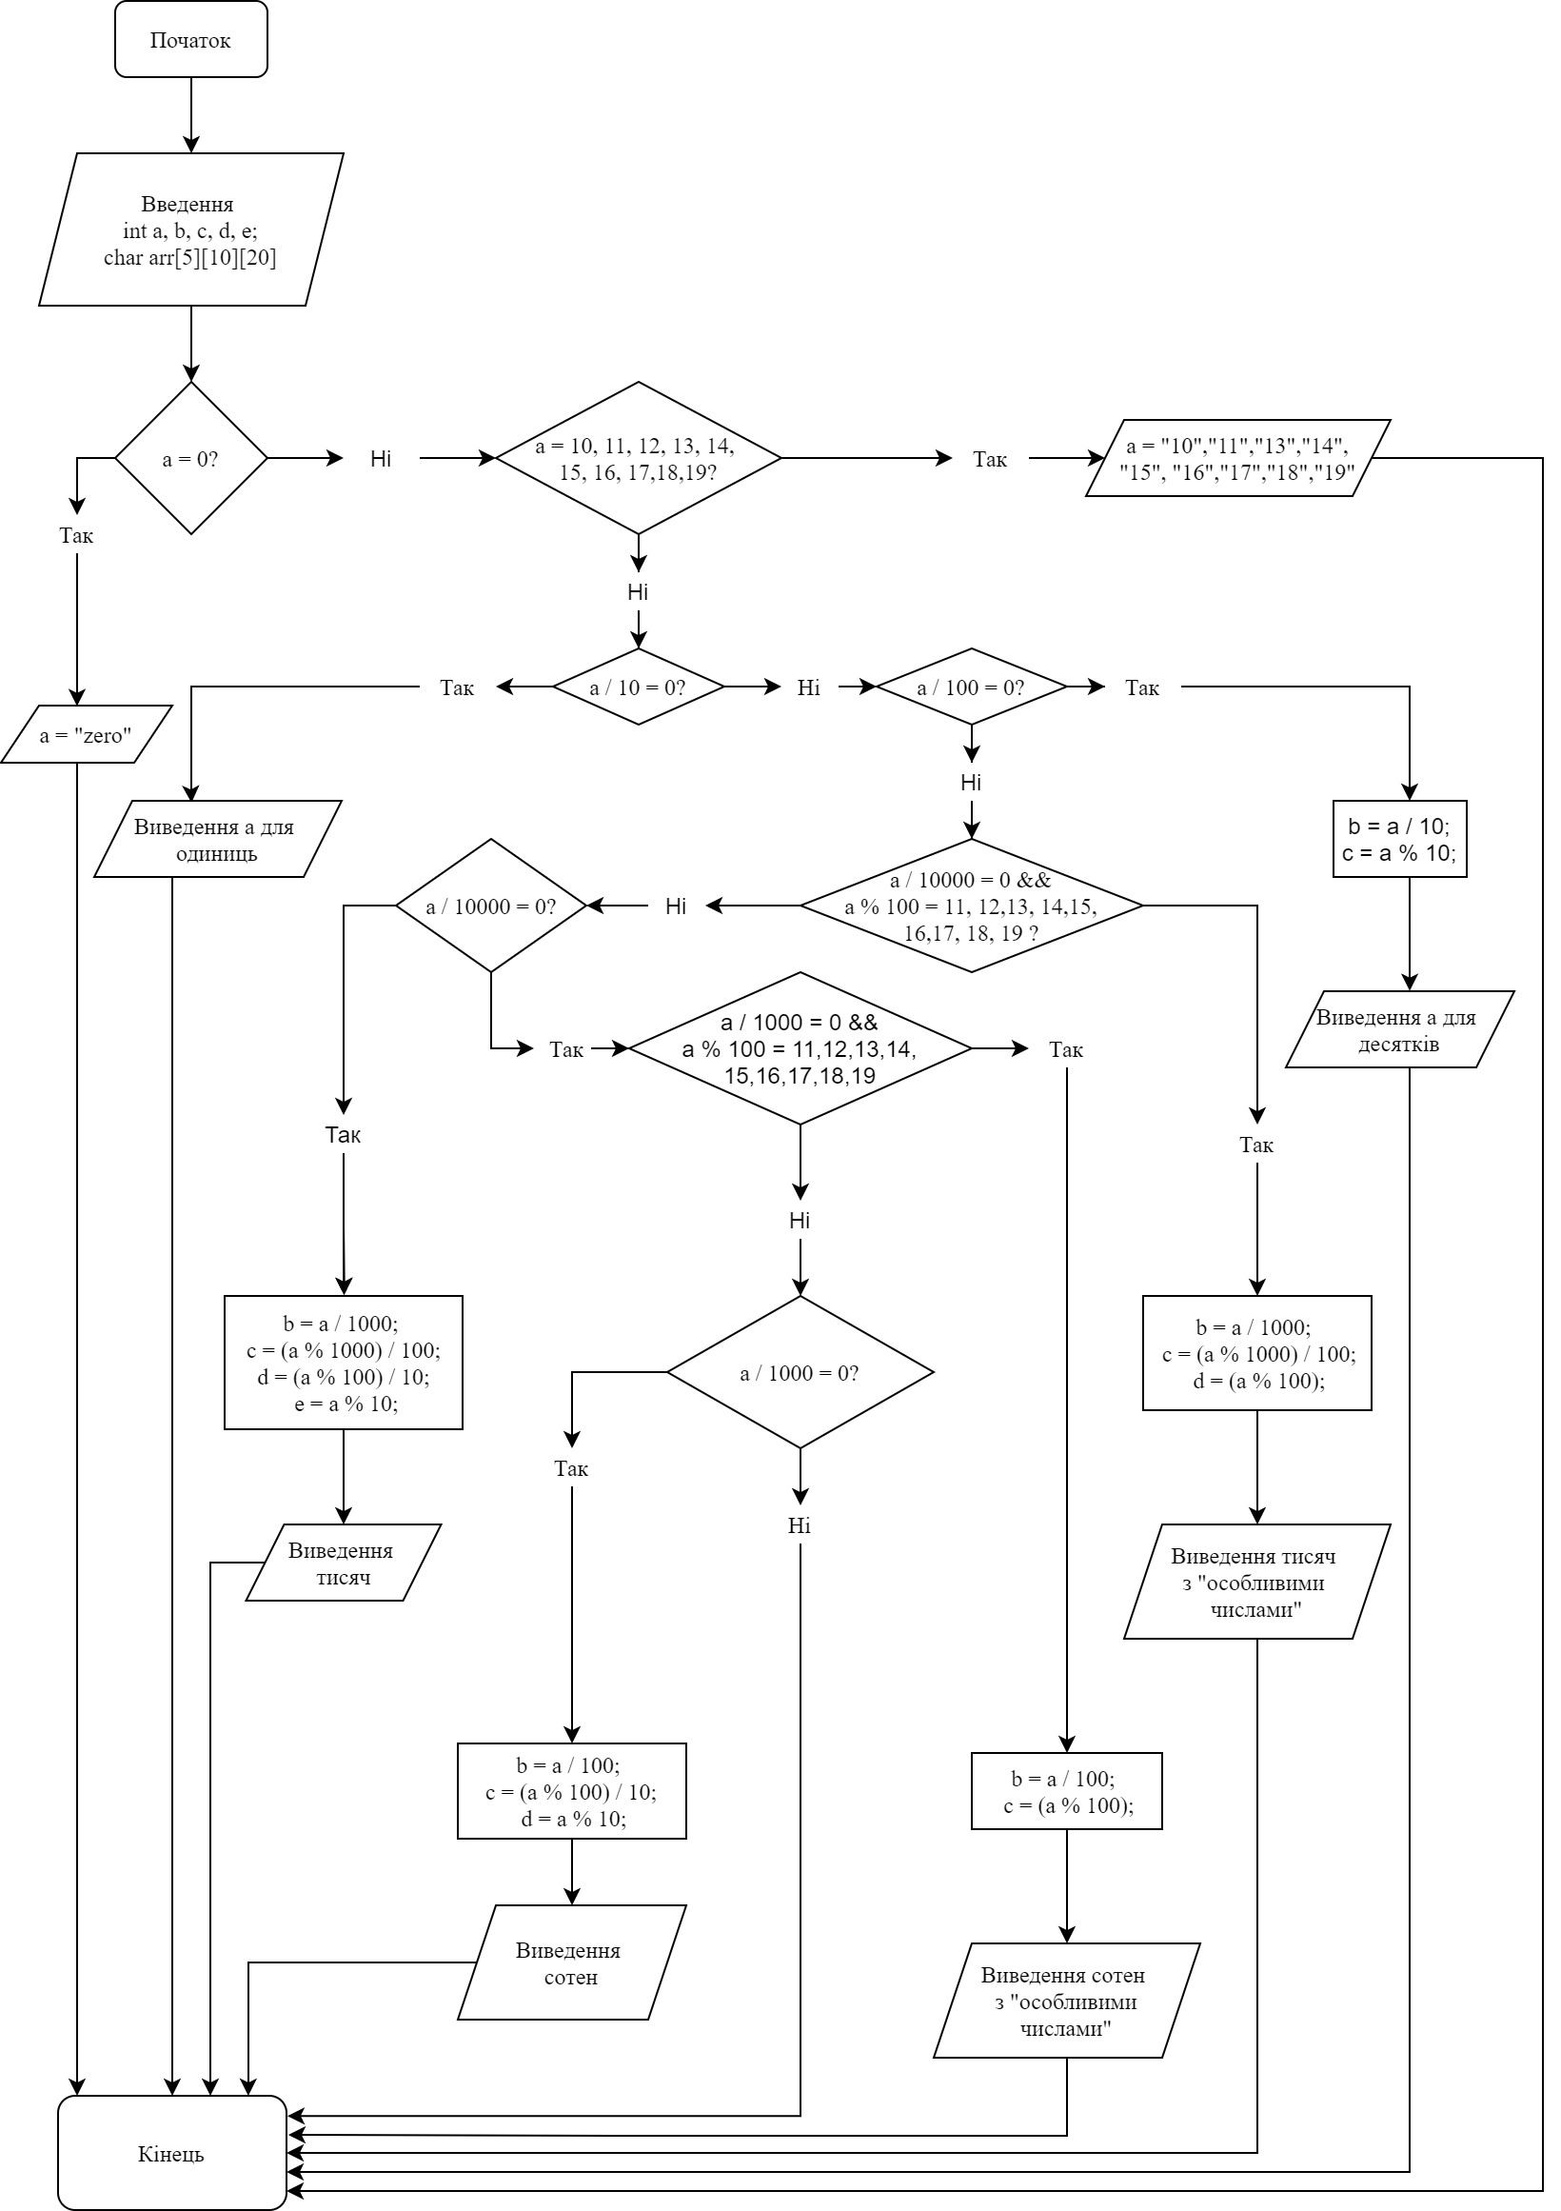

Рисунок 10 – блок-схема

**Висновки**

При виконанні лабораторної роботи № 6 «Масиви», розробив 5 програм. Розробив програму, яка може перетворювати числа у рядок. Були розвинуті нові навички у роботі з середовищем Linux.